2009年普通高等学校招生统一考试试题卷
文科综合能力测试
第Ι卷（选择题）
本卷共35小题，每小题4分，共140分。在每题给出的四个选项中，只有一项是符合题目要求的。
近期研制出利用玉米叶片加工、编织购物袋的技术，这种购物袋易分解且物美价廉。据此完成1~3题。
1.该种购物袋的生产厂应该近
A．原料产地 B.销售产地
C.能原产地 D.研发基地
2.以该种购物袋替代目前广泛使用的同类产品，对环境保护的直接作用是
A.减轻大气污染 B.减轻“白色污染”
C.促进生物多样性 D.减轻酸雨危害
3.该种购物袋的生产原料在我国的最大产地是
A.河南省 B.山东省
C.四川省 D.吉林省

图1显示某国1951—2000年每10年的人口变化读图1完成4～5题
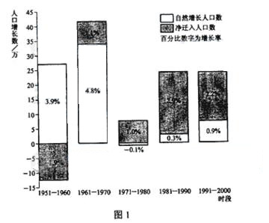
4.1951——2000年，该国
A.是人口净迁入国 B.人口的迁入是维持人口增长的主要方式
C.人口的出生率一直高于死亡率 D.人口增长了15.1%

w.w.w.k.s.5.u.c.o.m

5.据图示资料推测，该国
A.自20世纪70年代，人口再生产进入现代型
B.可能位于欧洲
C.1990年人口达到900万
D.20世纪末青壮年人口比重偏大
图2中。H地恰与某高压天气系统中心吻合，该天气系统以每天约200千米的速度东移。据此完成6～8题。
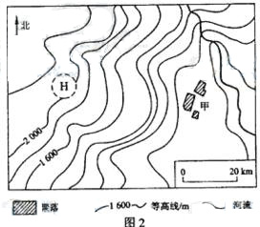
6.H地与甲聚落的相对高差约为
A. 800米 B.1500米
C. 1800米 D.2100米
7.上午10时，H地气温为12℃，甲聚落气温为17℃。到15时甲聚落的气温最接近
A.15℃ B.18℃
C.21℃ D.24℃
8.甲聚落第二天的天气状况为
A.晴天转阴雨 B.大风有浮尘
C.晴暖有微风 D.阵风间暴雨
某旅游团希望在杭州西湖欣赏“雷锋（塔）夕照”的同时，也领略“月到中天（月亮高度最大），水面风来”的情境。（注：月球公转周期约为30天，农历初一月球在天空中的视位置最靠近太阳）完成9～11题。
9.若旅行团在某日16时左右看到了“月到中天”，则该日式农历
A.初二 B.初五
C.初八 D.十一

10.若该旅行团在某日18时40分左右看到“月到中天”，则该日式农历
A.初二 B.初五
C.初八 D.十一
11.若该旅行团在18时40分左右看到“月到中天”，并欣赏到“雷峰夕照”，那么这时期
A.华北平原小麦丰收在望 B.长江三角洲油菜花盛开
C.松嫩平原稻谷飘香 D.山东半岛瑞雪迎春

36．（36分）阅读分析材料，回答下列问题。
20世纪90年代以来花卉消费的国际需求迅速增长，北美、日本、欧洲、成为世界三大花卉消费市场。同期，图4所示国家成为所在大洲第二大花卉出口国。
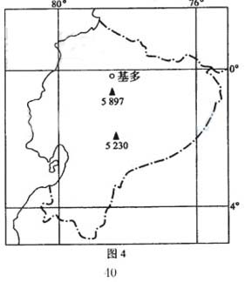

- 简述该国的地理位置及地形特征。（10分）
- 说明该国有利于花卉生长的自然条件。（13分）
- 概述该国发展花卉产业的社会经济条件。（13分）
图5示意古荆州部分地区。
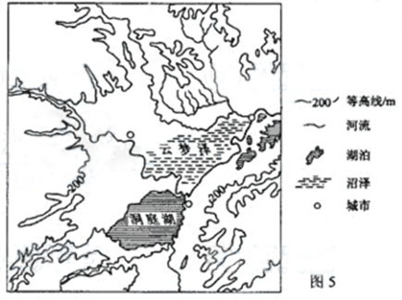
- 据图5分析古荆州地区的交通区位。（12分）
- 根据材料及所学知识简析但是荆州地区的农业发展条件。（8分）

2009年普通高等学校招生全国统一考试
文科综合能力测试参考答案和评分参考
第Ⅰ卷共35小题，每小题4分，共140分。
1.A 2.B 3.D 4.A 5.B
6.B 7.D 8.C 9.B 10.C
11.A
第Ⅱ卷共4大题，共160分。
36.（36分）
（1）位于南美洲（西）北部，赤道从背部穿过（位于低纬地区或热带地区），西临太平洋。 地形以高原山地为主，多高峰。
（2）（地处低纬），雨量较充沛， （地势较高）常年光照充足，气候温暖，年温差小。
（3）通过航空运输， 可以方便联系北美、欧洲等花卉消费市场，
该国（为发展中国家）劳动力成本低廉。 （政府决策）推动花卉种植和出口。
39.（4）交通区位：水陆交通要道（枢纽、节点）。 分析：扼西部山区东出口，为吴
蜀东西相连的水运交通要冲； 西部的山地与东部的湖沼阻碍了南
北的联系，使荆州成为南北交通要道。
（5）气候温暖湿润，地势较平缓，土壤肥沃，水源丰富（河湖众多）；
人口较多，交通便利（商贸发达）。

